小橘子動物園探索任務單第1張 出發準備與路線挑戰
303班 座號：____ 姓名：____________活動日期：115年10月22日（星期四）

一 出發前我會自己檢查
7：40到校 穿校服 帶校服外套 自備午餐 水壺
衛生紙 輕便雨衣 悠遊卡已加值30元以上 手錶（建議）
鉛筆、橡皮擦、螢光筆與任務單

二 用螢光筆畫出參觀路線
依右側順序，沿步道畫線並加箭頭。搭車段畫線；午餐位置依老師指示標記。
我們的參觀順序  ①臺灣動物區  ↓步行至列車總站  ②列車總站上車  往上到鳥園車站  ↓步行  ③企鵝館  ④定點午餐  午餐自備  ⑤溫帶動物區  ⑥非洲動物區  ⑦兒童動物區  畫完再勾選  順序正確  搭車段畫虛線  加上前進箭頭  標記午餐位置  走遊客步道  不走列車專用道  跟隊、不餵食  不拍打玻璃 | 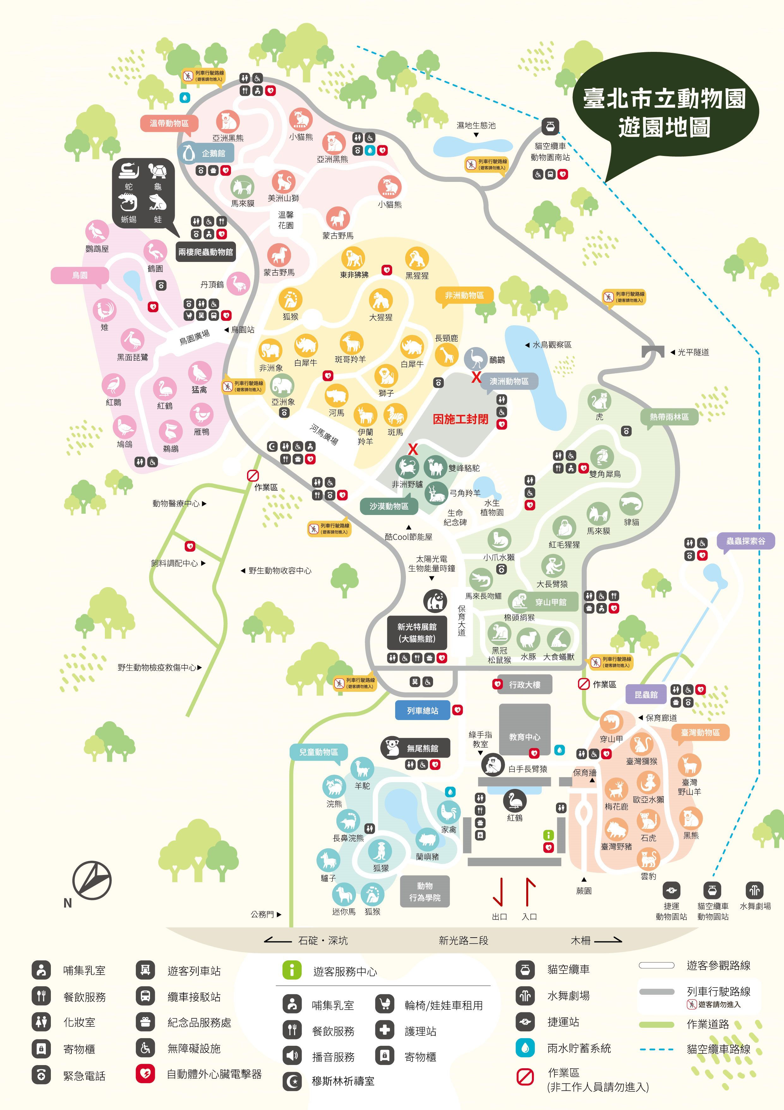

地圖：臺北市立動物園官網（115.10.05更新）

小橘子動物園探索任務單第2張 動物觀察與回家分享
303班 座號：____ 姓名：____________
先觀察、再讀牌，在安全處記錄。未見動物，可讀解說牌完成，並註明「未觀察到」。

第1站 企鵝館—動作小偵探
我認識了：國王企鵝 黑腳企鵝
牠在：游泳 走路 休息 未觀察到
翅膀或腳的特色：______________________

第2站 溫帶動物區—身體的祕密
選一種動物，畫出特色，再用箭頭指向它。
我的觀察小畫 | 動物：_____________________________  特色：_____________________________  ____________________________________  ____________________________________  ____________________________________  ____________________________________

第3站 非洲動物區—動物與環境
動物：____________________________ 牠在做什麼？________________________
展場有：草地 樹蔭 水池 其他
選一項，它能如何幫助動物生活？
__________________________________________________________________________

第4站 兒童動物區 —友善的參觀者
動物：____________________________ 牠的特徵：__________________________
我做到：安靜觀察 不餵食
不追逐動物 垃圾帶走

回家分享—把發現帶回家
今天最驚喜的發現：______________________________________________________
__________________________________________________________________________
家長簽閱：________ 日期：________
家長回饋：聽完分享，請給孩子鼓勵：
_____________________________________________________________________________
_____________________________________________________________________________
小芬老師評分區（最多5顆） ☆ ☆ ☆ ☆ ☆
資料：臺北市立動物園官網 查核115.10.16

